**Эконометрическое моделирование динамики мировых цен сырьевых товаров на основе коинтеграционной регрессии с марковским переключением**

**Синицын Павел Михайлович**

Студент бакалавриата

Московский государственный университет имени М.В.Ломоносова,

экономический факультет, Москва, Россия

E–mail: [pavel.sinitcyn@gmail.com](mailto:pavel.sinitcyn@gmail.com)

В современной эмпирической макроэкономике есть две существенные проблемы. Первая — это желание учесть ограничения, предлагаемые экономической теорией, а вторая - необходимость учитывать изменения параметров в моделях многомерных временных рядов. Коинтеграция сыграла решающую роль в решении первой проблемы, поскольку экономическая теория часто предполагает конкретные взаимосвязи, которые исследователи могут захотеть установить или протестировать. Что касается последней проблемы, то в таких исследованиях, как Ang and Bekaert (2002) и Stock and Watson (1996), были зафиксированы многочисленные свидетельства изменения параметров во многих макроэкономических временных рядах. Таким образом, учет возможности изменения параметров во времени полезен как в теоретических целях – изучении динамики фондового рынка, экономических состояний, глубокого влияния шоков и структурных сдвигов на микроструктуру рынка, так и в прикладных – построении инвестиционных стратегий, управлении активами, риск менеджменте и стратегическом планирования в зависимости от режима.

Цены на сырьевые товары постоянно меняются, и некоторые из них могут быть связаны друг с другом, что представляет собой фундаментальное основание для наличия коинтеграции. В результате потрясений на рынке сырья периодически происходят структурные сдвиги, которые могут изменить ранее существовавшую взаимосвязь между активами, что приведет к тому, что стандартные подходы тестирования коинтеграции (Engle-Granger, Johansen) будет сообщать об отсутствии коинтеграции между временными рядам. Это происходит, потому что стандартные тесты на коинтеграцию предполагают постоянство коэффициентов, а рынок может существовать в режимах и спецификация моделей должна это учитывать. Коинтеграция между рядами является условием для построения модели VECM (Vector Error Correction Model), так что не учет изменчивости параметров во времени приводит к отсутствию возможности прогнозирования. Учет режимов позволит моделировать коинтеграцию более гибко, делая возможным переключение параметров в уравнении связи.

Вопрос исследования заключается в том, действительно ли в уравнении связи сырьевых активов параметры существуют в разных состояниях и меняются во времени, и если это так, то чем характеризируется каждое из состояний.

$${Ln\left( Aluminum\right)}_{t}= {Beta_0 }_{S_t}+ Beta_1* {Ln\left( Oil\right)}_{t}+ε_{t}$$

В результате моделирования коинтеграционной регрессии с марковским переключением, такие элементы уравнения как спред (*Beta_0*) и коэффициент эластичности (*Beta_1*), оцененные в разных режимах, дают более полное представление об их динамике. В текущей модели Алюминий предсказывается через Нефть, *Beta_0* – оценивается в 2-х режимах, *Beta_1* фиксирован, так как коэффициент эластичности в данном случае не зависит от рыночных состояний. Такая спецификация модели позволяет понимать и прогнозировать реакцию цен на активы в изменяющихся экономических условиях.

Модель оценивается на месячных данных [World Bank](https://www.worldbank.org/en/research/commodity-markets#1) с 1990-01 по 2025-01 по Нефти и Алюминию. Согласно тесту Johansen на коинтеграцию оба ряда нестационарны и остатки коинтеграционной регрессии также нестационарны (Тестовая статистика: tau_c(2) = -2.64179; Асимптотическое p-значение: 0.2211) – согласно тесту ряды не коинтегрированы, что делает невозможным их прогнозирование через модель VECM.

Фон на графиках ниже обозначает разные состояния по *Beta_0.*

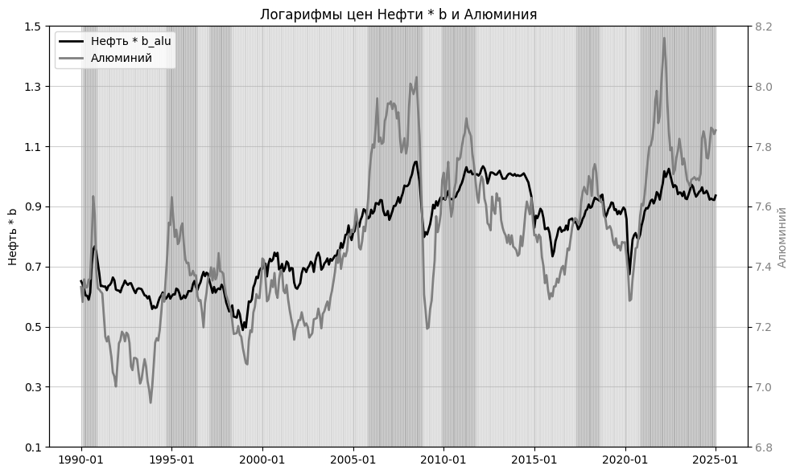

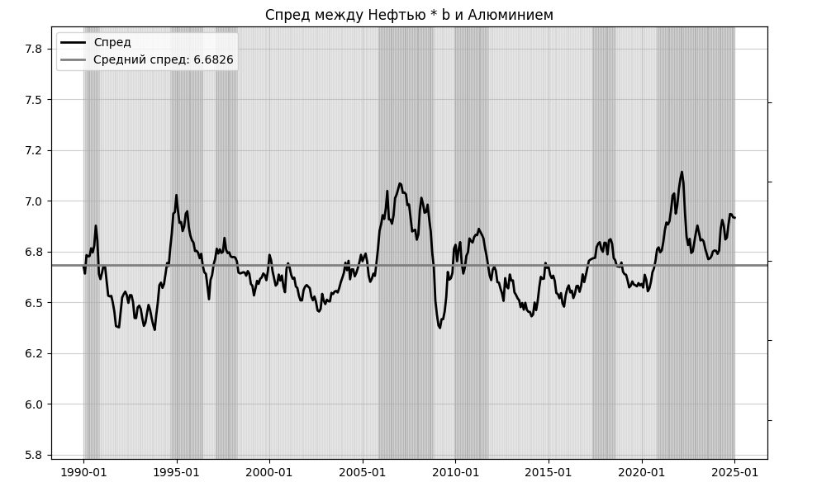

Ряды имеют схожую динамику, это является предпосылкой к их коинтеграции, но оценив коинтеграционное уравнение с марковским переключением в 2-х режимах становится понятно, что спред между активами сильно зависит от рыночных состояний. State 2 (черный фон), т.е. более высокий спред из-за роста цен на Алюминий наблюдается в основном на поздних стадиях экономического роста или на ранних стадиях перегрева, непосредственно перед экономическим спадом.

График ниже показывает, как соотносятся цены Нефти и Алюминия в разных состояниях. Приведены оцененные коинтеграционные уравнения марковского переключения (в двух состояниях) с фиксированным коэффициентом *Beta_1.*

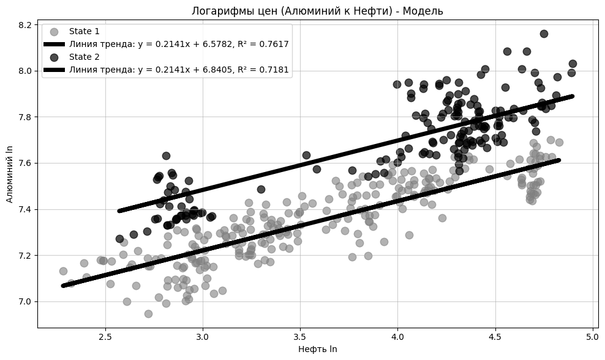

Таким образом, действительно в коинтеграционном уравнении связи сырьевых товаров параметры существуют в разных состояниях и меняются во времени, каждое из состояний характеризуется в основном разным уровнем спреда между товарами, что может быть индикатором экономического роста или же наоборот перегрева в соответствующей отрасли. Учет состояний позволит понять какая именно коинтеграционная связь между товарами и на основе этого строить прогнозы через модель VECM.

Литература

1. Guidolin, M., Melloni, F., & Pedio, M. (2019). A Markov Switching Cointegration Analysis of the CDS‐Bond Basis Puzzle. BAFFI CAREFIN Working Papers.
2. Jochmann, M., & Koop, G. (2014). Regime-switching cointegration. Studies in Nonlinear Dynamics & Econometrics, 18(5), 523–540. https://doi.org/10.1515/snde-2013-0060
3. Cui, K., & Cui, W. (2012). Bayesian Markov Regime-Switching Models for Cointegration. Applied Mathematics Journal, 6(3), 123–130.
4. Phoong, S. W., Ismail, M. T., & Sek, S. K. (2013). A Markov Switching Vector Error Correction Model on Oil Price and Gold Price Effect on Stock Market Returns. AMH International Journal, 8(2), 45–58.